**Praca zdalna - grupa VIII„Gumisie” 23.10.2020r.**

• **„O czym myślę?” – zabawa dydaktyczna.** Dziecko przygląda się zdjęciom przedstawiającym rożne owoce i warzywa.

Rodzic mówi: „*Odszukaj owoc (lub warzywo)* *na głoskę…(o, a, b, p, m, c, b, itp.)”*

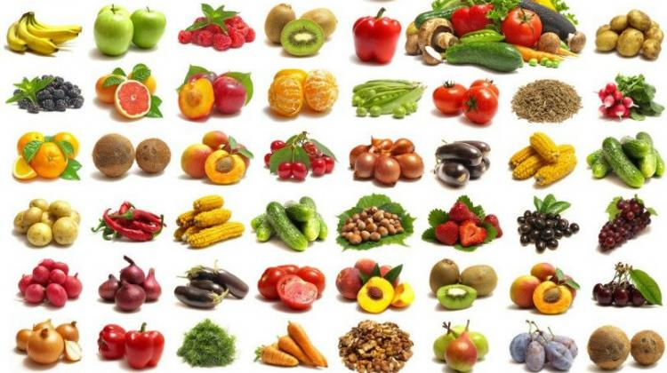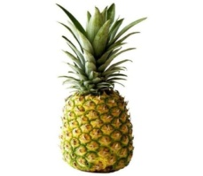

• **„Wesołe witaminki” – praca manualna**. Rodzic drukuje szablony owoców i warzyw. Dziecko wycina je i nakleja na kartonie z bloku technicznego, dorysowuje śmieszne części ciała: nogi, ręce, oczy, uszy. Może tworzyć kompozycje z 1, 2 lub 3 szablonów. Na koniec ozdabia dowolną techniką.

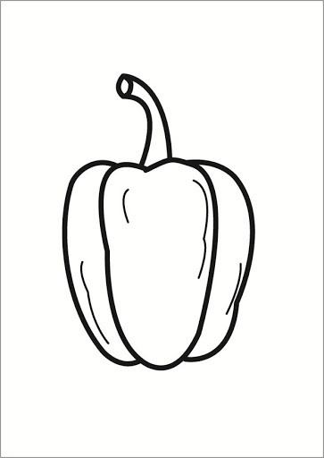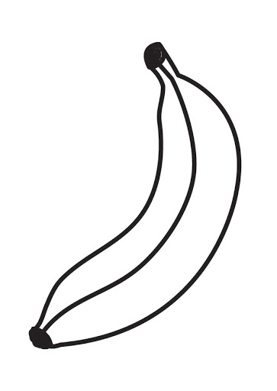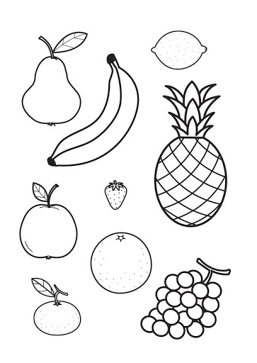

• **„Wieziemy kapustę” – zabawa ruchowa**. Dziecko jest „taczką” – opiera dłonie o podłogę, szeroko rozstawia nogi. Rodzic chwyta dziecko za uda. Dziecko „taczka” porusza się, rodzic go podtrzymuje. Potem imituje czynność „rozładowywania taczki” i przewozi „taczkę” po następne kapusty. Zabawa trwa dalej w podobny sposób.

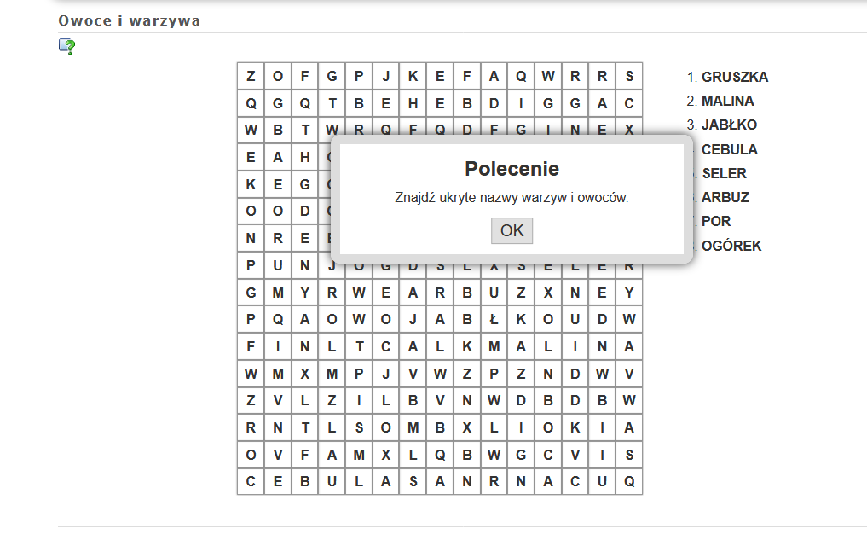• **„Wyrazy owocowe i warzywne ” – wykreślanka.** Zadanie dostępne na stronie internetowej <https://learningapps.org/3735407>

• **„Przetwory warzywne i owocowe” – karta pracy, kolorowanka.**

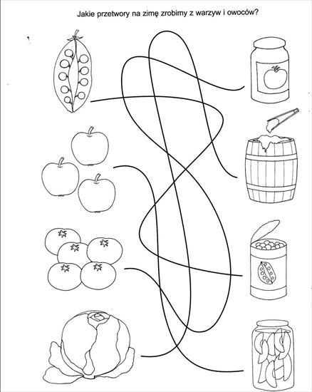

• **„Podpisy do warzyw” – karta pracy. Dziecko dołącza podpis do obrazka i koloruje warzywa.**

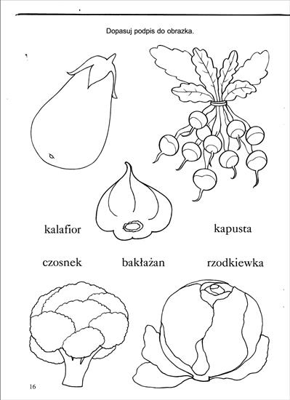

• **„Podpisy do owoców” – karta pracy. Dziecko dołącza podpis do obrazka i koloruje owoce.**

